Titre: Identification de minéraux métalique

Labo#9

Poste de travaille: maison

Matiere: science

Présenter a: Daniel Blais

Par: Dylan Turcotte

GR: MSI 02

ESV

Date de remise: 30 avril 2021

But: Identifier des minéraux métalique

Hypothèse: Je suppose que les minéraux métalique son A et D

Matériel:

* Inconnue #A
* Inconnue #B
* Inconnue #D
* Inconnue #E

Manipulation:

1. Observer les inconnues
2. Mettre les inconnues dans le tableau

Résultats:

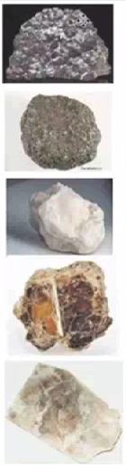Titre: identification de minéraux métalique

|  |  |
| --- | --- |
| inconnue | Éclat |
| #A | Reflet brillant |
| #B | Reflet brillant |
| #C | Pas reflet |
| #D | Pas de reflet |
| #E | Pas de reflet |

Analyse:

D’apres mes resultat les inconnues #A et #B on comme résultat: reflet brillant

Ce qui signifie que se son des minéraux métalique

Pour s’en assurer, on pourait faire le test du trait

Conclusion:

Mon hypothese est en parti vrai car jai supposer que les incconue #A et #D aurait comme résultat: reflet brillant mais il na seulement que l’inconnue #A qui a un reflet brillant avec le #B